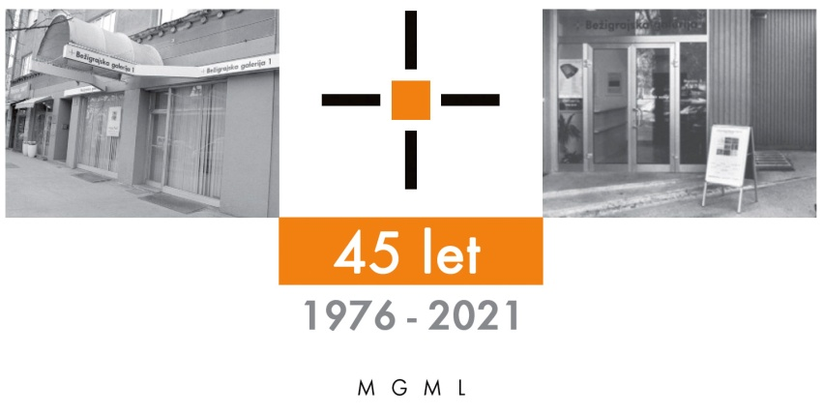
Bežigrajska galerija 2

SPOROČILO ZA JAVNOST petek, 24. 4 2026

Vljudno vabljeni na odprtje in ogled razstave
Emerik Bernard (1937–2022)
Bližanje
Risbe, slike in fotografije

7. maj – 23. junij 2026

Odprtje: četrtek, 7. maj 2026, ob 18. uri.

Predstavitev opusa enega najpomembnejših in najizvirnejših likovnih ustvarjalcev kot tudi predstavnika slovenskega poznega modernizma in postmodernizma. Izbrana dela predstavljajo avtorjevo poznavanje sodobne likovne umetnosti, izvirno izraznost in izjemno ustvarjalnost.
Začetki slikarske ustvarjalnosti Emerika Bernarda segajo v sedemdeseta leta prejšnjega stoletja. Popolna predanost slikarskemu mediju ga je vodila k odkrivanju novih pomenskih vsebin in pod vplivi novih izraznosti – tako imenovanega novega realizma »Nove podobe« –, je ustvaril med leti 1968–75 prepoznane kolaže in asemblaže, ki so pomembno vplivali na njegovo celotno ustvarjalno izraznost. Pomembno obdobje njegovega ustvarjanja se kaže v času bivanja v Istri, ki mu je predstavljala življenjski in ustvarjalni prostor, je pod vtisi značilne arhitekture in slikovite istrske krajine ustvaril nepozabno serijo slikovitih podob. Z umikom pejsaža abstraktni podobi, ga je kasneje vodilo k novim pristopom, ki jih je z oblikovanjem platen, dodajanjem posameznih elementov, s stopnjevanjem strukturiranosti in barvitosti, razširil v novo likovno sporočilnost modernizma. Poudarjeno razgibanost slikarskega polja je v poznejših delih umiril, podobe so izginile in postale vse abstraktnejše, montaža najdenih ali odpadnih materialov pa postane pomembno izrazno sredstvo. S posegom v sliko je razširil slikarsko polje, odprl pogled v prostor, izraženo v večplastnosti znamenitih monumentalnih diptihih in triptihih, ki predstavljajo vrhunec njegove izjemne in bogate ustvarjalnosti.
Kot univerzitetni profesor in akademik, predvsem kot slikar in pronicljiv pisec esejev o modernem slikarstvu, je na lastni način združeval ustvarjalne prakse in poznavanje teorije, s čimer je pomembno vplival na premik v sodobni likovni umetnosti in dodal neprecenljiv prispevek k modernizmu slikarstva v slovenskem in širšem kulturnem prostoru.

Bližanje
Emerik Bernard ustvarja slike z zaslonom, pred katerim je uprizorjena prostorska sestava likov, ki seli likovno dogaja-nje neposredno v gledalčev pogled. Ta učinek avtor do-seže tudi z dodajanjem elementov na rob okvirja slike. Z nadaljevanjem oblike ali z izrazitim izmikom podobe do seže učinek tridimenzionalnosti. Spajanje oblik je ključno dogajanje na slikah.
V slikah se dogaja gradnja delcev. Deli te zgradbe de-lujejo materialno in tridimenzionalno. Imajo podobo mrež različnih geometričnih oblik. Iz drugega plana - njihovega ozadja - sije svetloba. Vse se usmerja proti centru, ki pa se lahko nahaja tudi izven slike.
V Bernardovih slikah lahko le redko ugledamo obliko, ki bi pripadala konkretnemu svetu. Slikar ustvarja svojo podobo, ki ima videz novega (likovnega) sveta.
Barva daje občutek, da gledamo dejanski materialni svet. Kljub svoji jasni fiktivnosti so deli podob tako vizualno kon-kretni, da bi jih lahko poimenovali. To odseva tudi materialnost v delih iz 80-ih let, ki imajo svoje počelo v videzu predmetov iz istrske pokrajine.
V najnovejših Bernardovih podobah ima del slike videz lebdečega elementa pred slikarskim poljem. Ima mrežni element v poziciji odhoda izven slikovnega polja. Obenem ostaja del zarisane mrežnice v sliki. Vse ploskve in linije so avtonomni elementi slikarskega polja. Linije v njem uprizarjajo ploskovni in brezprostorski princip. Ploskve imajo po-men tridimenzialnosti in učinkovanja brezkončnosti znotraj pomena svetlobe.
Vse oblike imajo težnjo prehajanja in usmeritve proti navideznim točkam izven slikovne površine.
Vendar se očitna težnja prostorskega videza vmesnih polj seli v ozadje in s tem v brezkončno polje. V slikah ni simetrije, kar še dodatno prispeva k prostorskemu učinku.
Likovni svet slik Emerika Bernarda je sestavljen iz vedno večjih likovnih elementov. Ti so z dinamičnimi oblikami in postavitvami organizirani v dinamično žitje, kjer se podobe porajajo v novo stanje in novo podobo.
Miloš Bašin
Emerik Bernard se je rodil 22. septembra 1937 v Celju. Med letoma 1955 in 1960 je obiskoval Šolo za oblikovanje v Ljubljani. Študiral je na Akademiji za likovno umetnost v Ljubljani, kjer je diplomiral leta 1965. Leta 1968 je končal podiplomski študij za slikarstvo pri profesorju Gabrijelu Stupici.
Leta 1985 je postal docent za slikarstvo na Akademiji za likovno umetnost, kjer je bil vrsto let redni profesor. Leta 2001 je bil na Slovenski akademiji znanosti in umetnosti izvoljen za izrednega in leta 2007 za rednega člana.
Od leta 1974 je bil član Društva slovenskih likovnih umetnikov.
Bil je član uredniškega odbora Likovnih besed leta 1985.
Leta 1986 je prejel Župančičevo nagrado, leta 1987 nagrado Prešernovega sklada in leta 1989 Jakopičevo nagrado. Leta 1997 je prejel Prešernovo nagrado za vrhunske dosežke v likovni umetnosti.
Emerik Bernard je bil pisec knjig in člankov o likovni umetnosti. Ustvarjal je risbe, slike, kolaže, asemblaže in grafike.
Razstavljal je na številnih skupinskih in samostojnih razstavah doma in v tujini. Leta 1986 tudi na Umetniškem Beneškem bienalu.
Bil je poročen s slikarko Mileno Usenik.
Umrl je 2.aprila 2022 v Logatcu.
__________

Kustos: Miloš Bašin
Projekt je omogočila: koplksne
 Katalog:etografija Ma

Razstava bo na ogled do 23. junija 2026 v Bežigrajski galeriji 2, Vododvodna 3

Miloš Bašin ● Vodja in kustos Bežigrajske galerije 1 in 2
T 01 436 69 57 (BG1) ● 01 436 40 57, 01 436 40 58 (BG2) ● FAX 01 436 69 58 ● M 0 (68) 147 426
E bezigrajska.galerija1.2@gmail.com

gled do 6. Januarja 2022.

